Materials & Design 215 (2022) 110427


Contents lists available at ScienceDirect

Materials & Design

j o u r n a l h o m e p a g e : w w w . e l s ev i e r . c o m / l o c a t e / m a t d e s

Effect of ambient pressure on laser welding of AlSi10Mg fabricated by selected laser melting


Nannan Chen ^{a,b}, Zixuan Wan ^{b}, Hui-Ping Wang ^{c,⇑}, Jingjing Li ^{b}, Baixuan Yang ^{c,d}, Joshua Solomon ^{c}, Blair Carlson ^{c}

- Shanghai Key Laboratory of Materials Laser Processing and Modification, School of Materials Science and Engineering, Shanghai Jiao Tong University, Shanghai 200240, China

- Department of Industrial and Manufacturing Engineering, Pennsylvania State University, University Park, PA 16802, USA

- General Motors Technical Center, Warren, MI 48092, USA

- Research Center for Advanced Manufacturing, Southern Methodist University, Dallas, TX 75205, USA

h i g h l i g h t s |  |  |  | g r a p h i c a l a b s t r a c t
كان زيادة ضغط الارتداد بشكل أساسي
مسؤولة عن زيادة اللحام
الاختراق عند انخفاض درجة الحرارة المحيطة
الضغط..
نتج عن انخفاض نسبة المسامية
من الضغط المحيط المرتفع
مما حد من نمو المسام.
تم تشكيل مسام كبيرة الحجم بواسطة
دمج المسام الصغيرة التي كشف عنها
التصوير عالي السرعة.
خفض الضغط المحيط المرتفع
حجم المسام عن طريق تثبيط المسام
النمو وتقليل وتيرة
دمج السلوك.
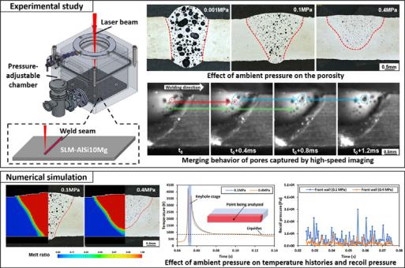

a r t i c l e i n f o

Article history:

Received 29 October 2021 Revised 3 January 2022 Accepted 25 January 2022 Available online 29 January 2022

Keywords:

اللحام بالليزر

ذوبان الليزر الانتقائي

الألومنيوم

الضغط المحيط

المسامية

a b s t r a c t

حاول هذا العمل إدخال ضغط مرتفع لتقليل تكوين المسام في اللحام بالليزر لمادة AlSi10Mg المصهورة بالليزر الانتقائية ، والتي تختلف عن الطريقة التقليدية حيث كان الفراغ مفضلًا في اللحام بالليزر لسبائك الألومنيوم. لفهم هذه الظواهر ، تم فحص تأثيرات معلمات اللحام بالليزر والضغط المحيط على المسامية وهندسة اللحام. تم العثور على نسبة المسامية تتزايد خطيًا مع قوة الليزر أو الطاقة الخطية. أظهر التصوير عالي السرعة أن المسام الكبيرة تشكلت من خلال الاندماج المتعدد للمسام الصغيرة ، وهو ما يفسر انخفاض المسامية الدقيقة (<20 lm) ولكن زيادة المسامية الخشنة (50-100 lm) عند زيادة طاقة الليزر أو الطاقة الخطية. وسعت أجواء الفراغ المسام بشكل كبير (حتى 400 لومن) وشكلت لحامات ضيقة وعميقة. مع زيادة الضغط من 0.1 ميجا باسكال إلى 0.4 ميجا باسكال ، انخفضت نسبة المسامية بشكل كبير من 10.2٪ إلى 2.3٪ مصحوبة بانخفاض في حجم المسامية وعمق اختراق اللحام. أظهرت نتائج المحاكاة العددية أن تغلغل اللحام الضحل في أجواء عالية الضغط يعزى إلى انخفاض ضغط الارتداد ، كما أن انخفاض نسبة المسامية نتج عن الضغط المرتفع الذي حد من نمو المسام والاندماج.

2022 The Authors. Published by Elsevier Ltd. This is an open access article under the CC BY-NC-ND license (http://creativecommons.org/licenses/by-nc-nd/4.0/).

 |  | 1. Introduction
 |  | Modern industry has demands in manufacturing geometrically
⇑ Corresponding author. |  | complex light-weight structures at a low cost and fast turnaround.
E-mail address: hui-ping.wang@gm.com (H.-P. Wang).

https://doi.org/10.1016/j.matdes.2022.110427

0264-1275/ 2022 The Authors. Published by Elsevier Ltd.

This is an open access article under the CC BY-NC-ND license (http://creativecommons.org/licenses/by-nc-nd/4.0/).

N. Chen, Z. Wan, Hui-Ping Wang et al. Materials & Design 215 (2022) 110427

التصنيع الإضافي (AM) ، بناء الأجزاء ثلاثية الأبعاد عن طريق التصنيع الإضافي طبقة تلو الطبقة الموجهة بالتصميم بمساعدة الكمبيوتر ، قادر على تلبية هذه المتطلبات [1،2[إن الصهر الانتقائي بالليزر (SLM) هو إحدى عمليات اندماج طبقة المسحوق ، حيث يتم صهر المساحيق المعدنية ذات الأحجام النموذجية في نطاق 10-60 لومن ودمجها معًا بواسطة شعاع ليزر عالي الكثافة [3,4] يتم تنفيذ العملية داخل غرفة تحتوي على غاز تدريع محكم التحكم من النيتروجين أو الأرجون. تعتبر SLM أكثر عمليات AM عالميًا حيث يمكنها تصنيع مجموعة واسعة من السبائك ، مثل سبائك الألومنيوم وسبائك النحاس وسبائك Ti وسبائك النيكل والفولاذ [5-10[

AlSi10Mg عبارة عن سبيكة ألمنيوم مسبوكة تقليدية تم تطبيقها في منتجات صناعة الطيران والسيارات نظرًا لارتفاع نسبة القوة والوزن ، ومقاومة التآكل العالية ، والموصلية الحرارية العالية ، وقابلية الصب الممتازة ، وقابلية اللحام الجيدة [11-13]. بالمقارنة مع المصبوب التقليدي AlSi10Mg ، تُظهر أجزاء AlSi10Mg المبنية من SML قوة محسّنة وقدرة تصلب الإجهاد بسبب معدل التبريد المرتفع للغاية في SML (حتى 106 Ks 1 VS بحد أقصى 103 Ks 1 في عملية الصب التقليدية) يعزز تكوين صخور دقيقة تصلب دقيقة [14-16]. تم التعرف على المسامية كقضية شائعة في SLM لـ AlSi10Mg. يمكن تصنيف المسامية المتكونة في عملية SLM على أنها مسام معدنية تتميز بشكل كروي وأحجام صغيرة (<100 لومن) ومسام ثقب المفتاح (> 100 لومن) ذات الشكل غير المنتظم والأحجام الكبيرة [17-19]. من المعروف أن المسام الداخلية في المواد تؤدي إلى تدهور شديد في الخواص الميكانيكية. درس Talemi [20] تأثيرات المسام الموزعة عشوائيًا على سلوك التعب لـ AlSi10Mg المبني من AM عن طريق النمذجة العددية وأفاد بأن المسام ، التي تعمل كعيوب داخلية ، تسبب إجهادًا مبكرًا للشقوق متبوعًا بفشل التعب. نستنتج أن قطر المسام القاتل يتراوح من 32 لومن إلى 60 لومن. وينجارتن وآخرون. [21] حاول تقليل المسامية في AlSi10Mg المبني SLM عن طريق تجفيف المسحوق وتعديل معلمات SLM. ووجدوا أن عملية التجفيف الداخلي بالليزر يمكن أن تخفض بنسبة تصل إلى 90٪ في كثافة المسام. بالإضافة إلى ذلك ، يمكن أن تقلل سرعات المسح العالية (> 1000 مم / ثانية) كثافة الفتحة عن طريق قمع نمو المسام ، بينما تنخفض سرعات المسح (<300 مم / ق) يمكن أن يقلل أيضًا من المسام عن طريق تعزيز إطلاق الغازات. زو وآخرون. [22] أكد أن تحسين معلمات SLM يساعد في تقليل المسامية ، في حين أن القضاء التام على المسامية أمر صعب.

كما ذكرنا سابقًا ، يتم تصنيع الجزء المبني من SLM في غرفة ، وبالتالي فإن حجم الجزء المبني من SLM محدود بحجم الغرفة. زيادة حجم الغرفة مكلف بسبب التكلفة العالية للمعدات الكبيرة والحاجة المتزايدة لبدء كمية pow-der المعدنية. ومن ثم ، يتم إدخال تقنيات اللحام لإنتاج جزء كبير من خلال ربط الأجزاء الصغيرة معًا. تمت محاولة طرق اللحام المباعة والانصهار في الانضمام إلى أجزاء AlSi10Mg المبنية SLM من قبل العديد من الباحثين. شيريلو وآخرون [23] تم استخدام اللحام بتقليب الاحتكاك للانضمام إلى أجزاء AlSi10Mg المبنية بطريقة SLM معًا. أكدت النتائج هياكل الحبوب المكررة ، وانخفاض نسبة المسامية ، وتحسين الصلابة في منطقة التحريك. في المقابل ، دو وآخرون. [24] ذكرت أن منطقة التحريك قد خففت بفعل انحلال الترسبات المتصلبة. نحماني وآخرون. درس جدوى لحام شعاع الإلكترون على AlSi10Mg المبني SLM ، وأظهر أن تكوين المسامية في منطقة الاندماج هو العيب الرئيسي ، والذي يمكن تقليله عن طريق التبديل إلى وضع التوصيل من وضع ثقب المفتاح [25]. لقد استكشفوا أيضًا تأثيرات مدخلات الحرارة على البنية الدقيقة والعيوب ، واقترحوا أن زيادة مدخلات الحرارة أدت إلى تقليل المسامية وتحسين الشكل الميكانيكي [26]. Mäkikangas et al. [27] تم إجراء اللحام بالليزر لـ AlSi10Mg المبني بطريقة SLM وفحص المسامية والخصائص الميكانيكية للمفاصل. لاحظوا المسام ذات الحجم الأقصى

قطرها 700 م ، مما أضعف بشكل كبير قوة المفصل. تشانغ وآخرون. [28] تحقق في الاختلافات في SLM-

تم بناء اللحامات AlSi10Mg التي تم إنتاجها عن طريق اللحام بالليزر و TIG (Tungsten Inert Gas) ومقارنة اللحامات المبنية والمسبوكة من نوع AlSi10Mg. أظهرت النتائج أنه بالمقارنة مع AlSi10Mg المصبوب ، فإن AlSi10Mg المبني بطريقة SLM لديه حساسية عالية للمسام والتي تم التعرف عليها على أنها العيب الرئيسي في لحام الليزر ولحام TIG ، واعتبرت المسام فقاعات هيدروجين تم التقاطها بالتصلب السريع. أيضًا ، كان اللحام بالليزر بالنسبة إلى لحام TIG له نسبة مسامية منخفضة بسبب تقصير وقت امتصاص الهيدروجين لحوض اللحام. بالإضافة إلى ذلك ، فريتزش وآخرون.

[29] حاول تقليل المسامية في لحام شعاع الليزر لسبائك Al عن طريق تطبيق مجال كهرومغناطيسي. نتيجة لذلك ، قلل المجال المغناطيسي المتذبذب المولّد من قوى لورنتز داخل حوض اللحام ، مما قلل المسامية بحوالي 75٪.

تم اختيار اللحام بالليزر عن بعد لهذه الدراسة لأنها تقنية لحام بالليزر واعدة لصناعة السيارات لإنتاجيتها العالية ومرونتها في هندسة اللحام المعقدة. تختلف هذه الدراسة عن الجهود الحالية ، حيث تقدم ضغوطًا محيطة مختلفة للحام وتحاول فهم التأثيرات المجمعة لمعلمات اللحام والضغط المحيط على تكوين المسامية وشكل اللحام. يتم فحص تطور المسامية في حوض اللحام عن طريق التصوير عالي السرعة. يتم توضيح الآليات المؤثرة للضغط المحيط على المسامية وشكل اللحام / pene-tration من خلال محاكاة ديناميكيات السوائل الحسابية (CFD).

2. طريقة تجريبية

كوبونات AlSi10Mg التي تشبه الألواح بطبقة SLM (150 ملم 50 ملم تم استخدام 2 مم) من شركة GKN في هذه الدراسة و يتم إعطاء البنية المجهرية الضوئية في الشكل 1 (أ). يقع حجم المسام فيه يتراوح نطاقها بين 0.7 و 13.3 لومن ونسبة مساحة المسامية 0.6٪. يمكن التمييز بين المسام الموجودة في المادة المطبوعة المسام الغازية الكروية وعيوب غير منتظمة الشكل. رسم بياني 1 (ب) يرسم الرسم البياني لحجم المسام ، ومن بينها المسام التي يتراوح حجمها من 12 إلى 14 لومن ، أي 29٪ من إجمالي مساحة المسام. تم إجراء اللحام بالليزر عن بعد في تكوين حبة على لوحة باستخدام رأس ليزر ، PFO3D ، ومصدر ليزر قرص الحالة الصلبة ، TRUDISK 8001 ، بقوة قصوى تبلغ 8 كيلو واط وطول موجي 1030 نانومتر في درجة حرارة الغرفة (25 LC). كما هو مبين في الشكل 2 (أ) ، تم وضع صفيحة AlSi10Mg المبنية SLM داخل غرفة الألومنيوم- بير (300 مم 300 مم 300 مم) لتحقيق بيئات اللحام بالضغط العالي والتفريغ. تم وضع قطعة من الزجاج عالي الحرارة على غطاء الحجرة للسماح لشعاع الليزر بالمرور. قبل كل لحام ، كان غاز الأرجون يملأ في غرفة اللحام من خلال صمام الأرجون ويتم تنفيسه من صمام الفراغ في وقت واحد لمدة 5 دقائق لاستنفاد الهواء الموجود مسبقًا. تم إنشاء بيئات الفراغ (0.001 ميجا باسكال و 0.01 ميجا باسكال) عن طريق ضخ الأرجون للخارج ، وتم إنشاء بيئات الضغط العالي (0.2 ميجا باسكال ، 0.3 ميجا باسكال ، 0.4 ميجا باسكال) عن طريق ملء غاز الأرجون عالي الضغط (الشكل 2). (أ)). طاقة ليزر مختلفة (3.5 كيلو واط ، 5 كيلو واط ، 6.6 كيلو واط) والطاقة الخطية (28 جول / مم ، 33 جول / مم ، 43 جول / مم) مم) للتحقيق في تأثيرات المعلمة. لاحظ أنه يمكن حساب الطاقة الخطية عن طريق قسمة طاقة الليزر على سرعة المسح ، وأن قوة الليزر الفعلية التي تضرب على المادة هي 90٪ من القيمة المحددة بسبب امتصاص وانعكاس الزجاج على الحجرة. يتم سرد كافة الإعدادات في الجدول 1. من أجل مراقبة السلوك الديناميكي للمسام داخل حوض اللحام ، تم إجراء اختبار لحام إضافي كما هو موضح في الشكل 2 (ب) ، حيث 1) تم تسطيح جانب AlSi10Mg المبني SLM عن طريق القطع في اتجاه السماكة باستخدام منشار دقيق يتبعه طحن بورق الصنفرة # 2000 ؛ 2) القسيمة المجهزة و أ تم تجميع زجاج الكوارتز عالي الحرارة (100 مم 10 مم 10 مم) وتثبيته بواسطة تركيبات مخصصة ، مع تلامس الجانب الأرضي للقسيمة بشكل كامل ومحكم مع الزجاج ؛ 3) المسح بالليزر موازي للواجهة بين الكوبون والزجاج

2

N. Chen, Z. Wan, Hui-Ping Wang et al. Materials & Design 215 (2022) 110427
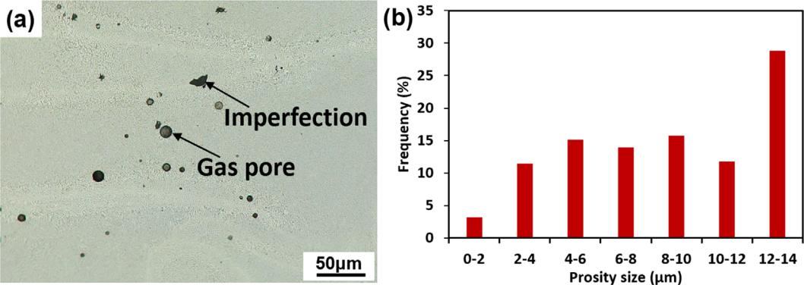

Fig. 1. (a) Optical microscopic image of as-printed AlSi10Mg, and (b) histogram of pore size in the as-printed material.
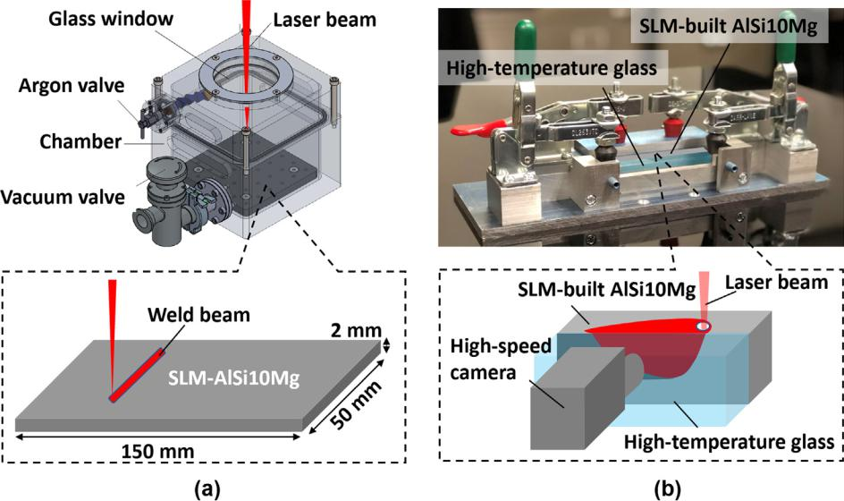

Fig. 2. (a) Schematic diagrams of laser welding in a pressure-adjustable chamber, and (b) setup of the high-speed imaging for dynamics of porosity formation.

Table 1

Settings of laser welding in this study.

Sample | Ambient pressure | Linear energy (J/ | Power | Scan speed
 | (MPa) | mm) | (kW) | (mm/s)
#1 | 0.1 | 28 | 3.5 | 125
#2 | 0.1 | 33 | 3.5 | 106
#3 | 0.1 | 43 | 3.5 | 81
#4 | 0.1 | 28 | 5 | 179
#5 | 0.1 | 33 | 5 | 152
#6 | 0.1 | 43 | 5 | 116
#7 | 0.1 | 28 | 6.5 | 232
#8 | 0.1 | 33 | 6.5 | 197
#9 | 0.1 | 43 | 6.5 | 151
#10 | 0.001 | 43 | 6.5 | 151
#11 | 0.01 | 33 | 6.5 | 197
#12 | 0.2 | 33 | 6.5 | 197
#13 | 0.3 | 33 | 6.5 | 197
#14 | 0.4 | 33 | 6.5 | 197

وتم تعيين إزاحة تبلغ حوالي 0.6 مم على الجانب المادي لتصور المسام في حوض اللحام. أثناء تجربة اللحام هذه ، تم وضع كاميرا عالية السرعة (PHOTRON FASTCAM SA3) على جانب الزجاج لتسجيل السلوك الديناميكي في حوض اللحام بمعدل إطار يبلغ 4000 إطارًا في الثانية.

تم تقسيم كل عينة مدرجة في الجدول 1 عبر اتجاه المسح بالليزر في ثلاثة مواقع وتم تركيبها على البارد بالراتنج.

تم بعد ذلك معالجة العينات المركبة عن طريق الطحن باستخدام ورق الصنفرة # 800 وإجراءات التلميع اللاحقة باستخدام معلقات الماس (9 مم ، 6 مم ، 3 مم) والسيليكا الغروية (0.05 مم). تم حفر عينات Pol-ished بنسبة 1٪ من كاشف HF لمدة 10-15 ثانية للكشف عن منطقة الاندماج. تم التقاط صور مقطعية بواسطة مجهر أوليمبوس البصري (OM).

3. محاكاة رقمية

تم إنشاء نموذج رقمي للسائل الحراري باستخدام برنامج CFD التجاري Flow3D جنبًا إلى جنب مع روتين المستخدم المخصص لمصدر حرارة الليزر والارتداد المسبق للتبخر. كتلة الشبكة ، كما هو موضح في الشكل 3 (أ) ، يبلغ طولها 24 مم وعرضها 12 مم وطولها 3 مم ، وتتكون من إجمالي 1،687،500 خلية مربعة بحجم شبكة يبلغ 0.08 مم. تم ضبط طاقة الليزر في المحاكاة على 5.85 كيلو واط ، وهو ما يتوافق مع إعداد الطاقة البالغ 6.5 كيلو واط. تم توضيح توزيع كثافة الطاقة لشعاع الليزر البالغ 5.85 كيلو وات في الشكل 3 (ب) مع التفاصيل في دراستنا السابقة [30[.

يمكن إعادة إرسال نقطة غليان Al في أجواء مختلفة بواسطة منحنى التشبع الذي يتبع علاقة Clausius-Clapeyron بين الضغط P ودرجة الحرارة TðPÞ ، كما هو موصوف في المعادلة (1) ، حيث Pv1 و Tv1 هما الضغط وقيم درجة الحرارة عند نقطة على منحنى التشبع. يتم إدخال Texp كأسس للمنحنى ويمكن حسابها وفقًا لـ Equa-

3

N. Chen, Z. Wan, Hui-Ping Wang et al. Materials & Design 215 (2022) 110427
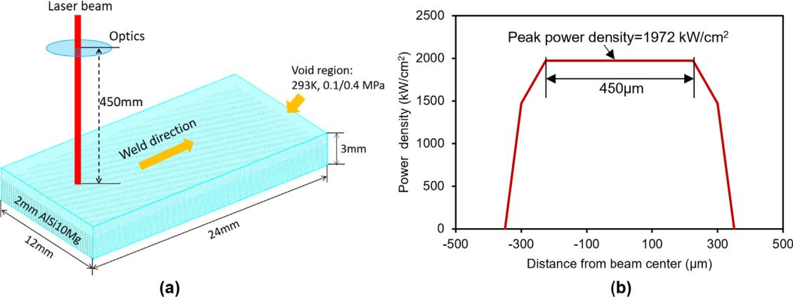

Fig. 3. (a) Numerical model set-up and (b) power density distribution of laser beam.

(2) ، حيث c هي نسبة الحرارة النوعية للبخار Cp عند ضغط ثابت إلى الحرارة النوعية Cv عند حجم ثابت ؛ DHv هي الحرارة الكامنة للبخار. في هذه الحالة ، يُعامل بخار البلازما كغاز أحادي الذرة حيث c 53 و DHv 1:05107 J / kg ، وهو ينتج عن قيمة Texp هي 2: 933 10 5. بدمج قيم c و Texp في Eq. (1) ، نقطة غليان Al تحت ضغط 0.4 ميجا باسكال تساوي 4038 كلفن.

 | 1 |  |  | 1 |  |  | 1
P ¼ P_{v1} | exp½ |  |  | ð |  |  |  |  | Þ | ð 1Þ
P ¼ P_{v1} |  |  | Texp |  |  | Tv1 |  | TðPÞ | Þ | ð 1Þ
T_{exp} ¼ ðc | 1Þ |  | C_{v} |  |  |  |  |  |  | ð2Þ
T_{exp} ¼ ðc | 1Þ | DH_{v} |  |  |  |  |  |  |  | ð2Þ
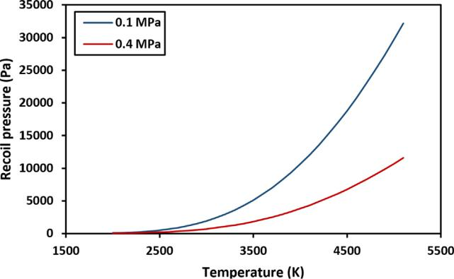

Fig. 4. Recoil pressure vs. temperature under 0.1 MPa and 0.4 MPa ambient pressure for AlSi10Mg.

Table 2

Material properties of AlSi10Mg at 0.1 MPa.

Density (kg/m³) | 2650 (293 K)
Viscosity (Pa s) | 0.0022 (888 K)
Specific heat (J/kg/K) | 886 (293 K)
Surface tension (kg/s²) | 0.92 (888 K)
Thermal conductivity (W/m²/K) | 135 (293 K)
Solidus (K) | 842
Liquidus (K) | 888
Boiling point (K) | 2740
Vapor specific heat (J/kg/K) | 462
Latent heat of fusion (J/kg) | 3.97e5
Latent heat of vaporization (J/kg) | 1.05e7

يمكن إعادة إرسال ضغط الارتداد المعتمد على درجة الحرارة Pr بواسطة Eq. (3) ، وفقًا لـ Chen et al. [30] ، حيث يتم ضبط a ليكون 0.01 ، 1٪ من الضغط الجوي Pv ؛ ب هو أس تجريبي مضبوط تم ضبطه ليكون 7.5 في هذه الدراسة ؛ التلفزيون هو نقطة الغليان تحت ضغط Pv ، والتي تساوي 2740 كلفن تحت 0.1 ميجا باسكال و 4038 كلفن تحت 0.4 ميجا باسكال. يمكن حساب ضغط الارتداد المعتمد على درجة الحرارة في نهاية المطاف لـ Al المنصهر تحت ضغط 0.1 ميجا باسكال و 0.4 ميجا باسكال ورسمه في الشكل 4. وهو يوضح لنفس درجة الحرارة ضغط الارتداد تحت ضغط محيط 0.1 ميجا باسكال أعلى بكثير من ضغط الارتداد عند ضغط محيط 0.4 ميجا باسكال.

P_{r} ¼ aP_{v} exp½b | 1 | T_{v} | Þ | ð 3Þ
P_{r} ¼ aP_{v} exp½b | 1 | T | Þ | ð 3Þ

يتم سرد خصائص المواد الرئيسية لـ AlSi10Mg عند 0.1 ميجا باسكال في الجدول التالي 2.

4. نتائج ومناقشة

4.1. آثار معلمات اللحام

يجب أن تؤخذ هندسة اللحام والمسامية في الاعتبار بشكل كبير لأن هذين العاملين يحددان في الغالب قوة الانضمام في اللحام بالليزر Al. على وجه التحديد ، يُفضل عرض اللحام المناسب للمفصل في التكوين فوق اللفة ، ويعتبر عمق اختراق اللحام الكافي ضروريًا لمفصل تناكبي سليم ، كما أن المسامية الأقل مطلوبة لأي نوع من المفاصل. في هذا القسم الفرعي ، يتم تحليل تأثيرات طاقة الليزر والطاقة الخطية على هندسة اللحام والمسامية.

يوضح الشكل 5 صور المقطع العرضي للحامات المصنعة تحت ضغط جوي قياسي واحد (1 ضغط جوي ، 0.1 ميجا باسكال) ، تحت طاقة ليزر مختلفة (3.5 كيلو واط ، 5 كيلو واط ، و 5.5 كيلو واط) والطاقة الخطية (28 جول / مم ، 33 جول / مم ، و 43 جول / مم). يُلاحظ أن سرعة المسح تباينت وفقًا لذلك للحفاظ على الطاقة الخطية المناسبة كما هو موضح في الجدول 1. مقارنات بين 3 صور في كل صف من الشكل 5 حيث تظل طاقة الليزر ثابتة وتتزايد طاقة الخطوط الملاحية المنتظمة من 28 J / مم ، 33 J / مم ، إلى 43 J / مم عن طريق تقليل سرعة المسح ، يوضح أن عرض اللحام وعمقه يزدادان مع زيادة الطاقة الخطية. بالنسبة للحامات ذات الطاقة الخطية العالية (43 جول / مم) ، يتم إنشاء اختراق كامل لجميع اللحامات الثلاثة (الشكل 5 (ج) و (و) و (ط)). مقارنة الشكل 5 (هـ) من 5 kW إلى 152 mm / s-33 J / mm والشكل 5 (i) من 6.5 kW إلى 151 mm / s – 43 J / mm حيث سرعة المسح هي نفسها تقريبًا (152 مم / s VS 151 مم / ثانية) تؤكد زيادة الطاقة الخطية عن طريق زيادة طاقة الليزر تؤدي أيضًا إلى نمو المقطع العرضي للحام. باختصار ، مع زيادة الطاقة الخطية التي يمكن تحقيقها عن طريق زيادة طاقة الليزر و / أو تقليل سرعة المسح ، ينمو اللحام في كل من عرض اللحام واتجاه العمق ، ويتغير شكل اللحام من قمع إلى ساعة رملية.

4

N. Chen, Z. Wan, Hui-Ping Wang et al. Materials & Design 215 (2022) 110427
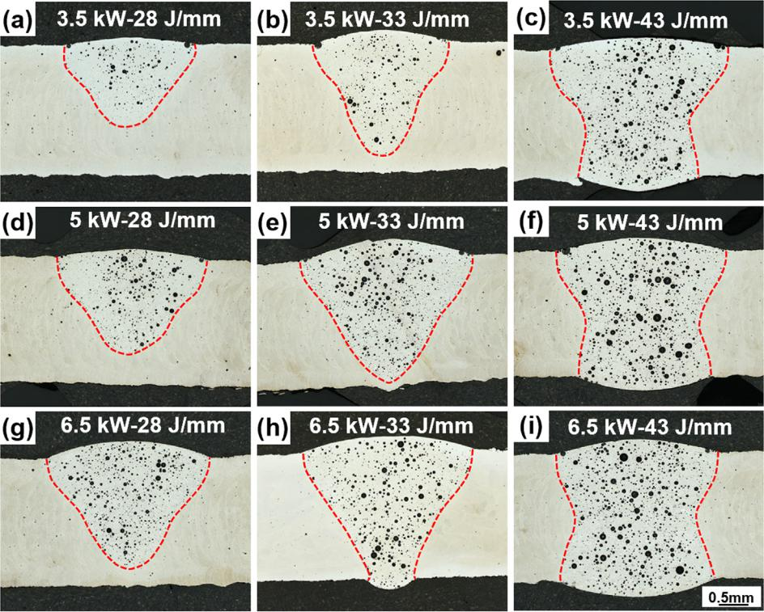

Fig. 5. Cross-section images of welds under standard 1 atm pressure with various laser power, scan speed and linear energy: (a) 3.5 kW–125 mm/s–28 J/mm, (b) 3.5 kW– 106 mm/s–33 J/mm, (c) 3.5 kW–81 mm/s–43 J/mm, (d) 5 kW–179 mm/s–28 J/mm, (e) 5 kW–152 mm/s–33 J/mm, (f) 5 kW–116 mm/s–43 J/mm, (g) 6.5 kW–232 mm/s–28 J/ mm, (h) 6.5 kW–197 mm/s–33 J/mm, (i) 6.5 kW–151 mm/s–43 J/mm.

توضح مقارنات 3 صور داخل كل عمود من الشكل 5 حيث تظل الطاقة الخطية ثابتة أيضًا نمو اللحام. للحفاظ على الطاقة الخطية الثابتة في كل عمود ، فإن زيادة طاقة الليزر تكون مصحوبة بزيادة سرعة المسح. توضح النتائج في كل عمود من الشكل 5 أنه بالنسبة لنفس الطاقة الخطية ، فإن الزيادة في طاقة الليزر تعزز تعميق وتوسيع اللحام. تعمل قوة الليزر المتزايدة على تغيير اللحام
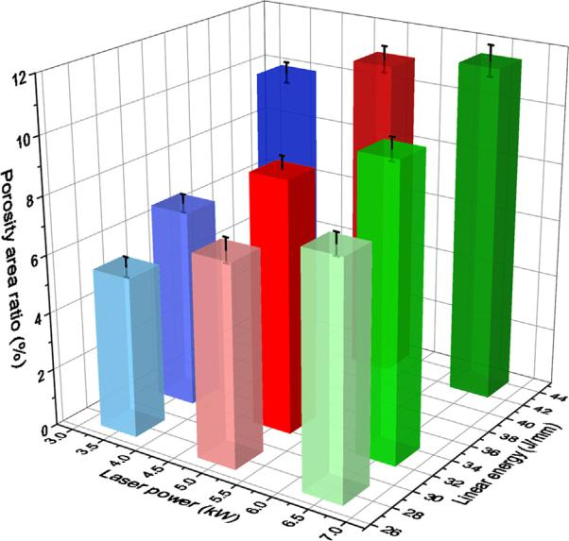

Fig. 6. Porosity area ratio of welds under standard 1 atm pressure with various laser power (3.5 kW, 5 kW, and 6.5 kW) and linear energy (28 J/mm, 33 J/mm, and 43 J/mm).

الشكل عن طريق زيادة ضغط الارتداد على جدار ثقب المفتاح ودرجة الحرارة في البركة المنصهرة. من ناحية أخرى ، تقلل الزيادة في سرعة المسح من مدة إشعاع الليزر في كل موضع لمسار اللحام ، وتقلل من وقت تسخين المادة وتقصير وقت تبديد الحرارة أثناء عملية اللحام. وبالتالي ، على الرغم من أن الطاقة الخطية هي نفسها ، فإن زيادة طاقة الليزر المصحوبة بانخفاض سرعة المسح تؤدي إلى تعميق وتوسيع اللحام. بالإضافة إلى ذلك ، يرتفع ارتفاع الانتفاخ السطحي مع زيادة طاقة الليزر أو الطاقة الخطية باستثناء اللحامات ذات الاختراق الكامل.

يوضح الشكل 5 أن المسام الموجودة في اللحام كلها في شكل كروي ، مما يشير إلى أن المسامية تتشكل في الوضع المعدني. قد يعزى إلى فصل الهيدروجين المنحل في SLM-AlSi10Mg [28]. يمكن ملاحظة الصور في الشكل 5 أن القوة المتزايدة والطاقة الخطية تعزز تكوين المسام الذي يشغل الفراغ في خط اللحام ويزيد من انتفاخ السطح. باستخدام برنامج ImageJ ، تم تحليل المسامية في اللحامات كمياً. في كل حالة ، تم استخدام ثلاث صور مقطعية للحام في نفس حالة اللحام ، وتحتوي كل صورة على دقة بكسل تبلغ 3304 2250. تم تعيين العتبة على 150 في ImageJ لتقسيم الصورة الثنائية لقياسات منطقة المسام. يوضح الشكل 6 تبعية نسبة مساحة المسامية على طاقة الليزر والطاقة الخطية. عند طاقة خطية معينة ، تزداد نسبة مساحة المسامية خطيًا مع طاقة الليزر. في ظل الطاقة الخطية المنخفضة (28 J / مم) ، تزداد نسبة مساحة المسامية من 5.6٪ إلى 8.1٪ حيث تزداد الطاقة من 3.5 كيلوواط إلى 6.5 كيلو واط ، وتحسن بنسبة 45٪. بالنسبة للطاقة الخطية عند 33 جول / مم ، تزداد نسبة مساحة المسامية من 6.8٪ إلى 10.2٪ ، أي تحسن بنسبة 33٪. عند الطاقة الخطية عالية المستوى (43 جول / مم) ، ترتفع نسبة مساحة المسامية من 10٪ إلى 11.6٪ ، أي تحسن بنسبة 16٪. يشير هذا إلى أن معدل زيادة المسامية مع طاقة الليزر ينخفض ​​عند تطبيق طاقة خطية عالية.

5

N. Chen, Z. Wan, Hui-Ping Wang et al. Materials & Design 215 (2022) 110427
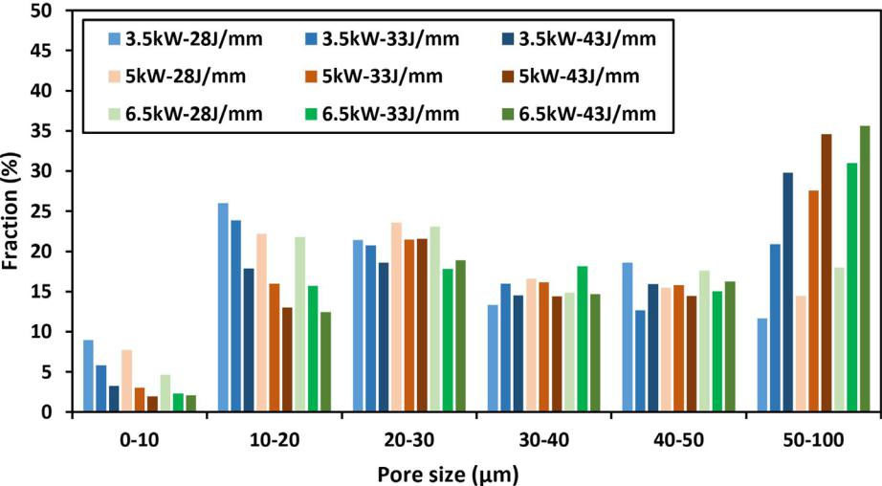

Fig. 7. Histogram of pore sizes at different laser power and linear energy.

يوضح الشكل 7 جزء المسام بأحجام مختلفة للحامات التي تم إجراؤها باستخدام طاقة ليزر مختلفة وطاقة خطية ، حيث يتم تعريف جزء المسام على أنه نسبة مساحة المسام في نطاق حجم معين إلى المساحة الإجمالية للمسام. يتناقص جزء المسامية الدقيقة بأحجام أقل من 10 لومن أو يتراوح من 10 إلى 20 لومن مع زيادة الطاقة الخطية وقوة الليزر. وفي الوقت نفسه ، يزداد جزء المسام ذات الأحجام الكبيرة (50-100 لومن) مع الطاقة الخطية وطاقة الليزر. على النقيض من ذلك ، فإن المسام ذات الأحجام من 20-50 لومن ليس لها أي تغيير كبير عند استخدام معاملات اللحام المختلفة. تعتبر المسام الكبيرة التي تتراوح بين 50-100 لومن ضارة للغاية لقوة اللحام ، وبالتالي يمكن توقع حدوث تدهور ميكانيكي شديد للحامات ذات الطاقة العالية وطاقة الليزر العالية.

من النتائج المذكورة أعلاه فيما يتعلق بهندسة اللحام والمسامية ، يمكن معرفة أن زيادة الطاقة الخطية وطاقة الليزر تساعد في زيادة عمق اللحام وعرضه ؛ ومع ذلك ، ستزداد المسامية أيضًا ، خاصةً للمسام الخشنة. القضية الأساسية هي حل الصراع بين العاملين.

4.2. آثار الضغط المحيط

تمت دراسة تأثيرات الضغط المحيط على هندسة اللحام والمسامية عن طريق اللحام في غرفة قابلة للتعديل بالضغط. يتم اختيار 6.5 kW – 33 J / mm بسبب توليد كمية كبيرة من المسامية (الشكل 6) ولحام كامل الاختراق في هذه الحالة (الشكل 5 (ح)). عمق ثقب المفتاح القريب من سماكة الصفيحة مؤجل مسبقًا ، مما يمكن أن يتجنب فقد المواد بسبب ثقب المفتاح الكامل. تم إدخال بيئات الفراغ العالية / المنخفضة (0.001 ميجا باسكال و 0.01 ميجا باسكال) عن طريق التنفيس وضخ غاز Ar ، بينما تم إنتاج بيئة الضغط العالي عن طريق ملء غاز Ar عالي الضغط إلى مستويات ضغط مختلفة (من 0.1 إلى 0.4 ميجا باسكال مع a زيادة 0.1 ميجا باسكال). يوضح الشكل 8 (أ) - (و) تطور مقاطع اللحام العرضية من الفراغ العالي إلى الضغط العالي. في اللحام تحت أجواء فراغ عالية تبلغ 0.001 ميجا باسكال (الشكل 8 (أ)) ، يتميز اللحام باختراق كامل وعرض ضيق ومسام كبيرة. في ظل أجواء الفراغ المنخفضة البالغة 0.01 ميجا باسكال ، يتم تغيير اللحام ليكون على شكل قمع مع انخفاض نسبة المسامية (الشكل 6 (ب)). نسبيًا ، يحتوي اللحام تحت الضغط الجوي القياسي (0.1 ميجا باسكال) على منطقة انصهار موسعة ذات مسام صغيرة (الشكل 8 (ج)). مع زيادة الضغط الجوي من 0.1 ميجا باسكال إلى 0.3 ميجا باسكال ، ينخفض ​​كل من عمق اللحام والمسامية (الشكل 8 (c-e)). عندما يتجاوز الضغط 0.3 ميجا باسكال ، لا يتغير عمق اللحام والمسامية أكثر (الشكل 8 (و)). يلخص الشكل 9 نسبة مساحة المسامية مقابل المحيط

الضغط عند ضبط قوة الليزر على 6.5 كيلو وات والطاقة الخطية 33 جول / مم. يتم رؤية علاقة عكسية تقريبًا. تصل نسبة مساحة المسامية للحام تحت فراغ عالي 0.001 ميجا باسكال إلى 37٪ ، وهو 3.6 أضعاف ذلك تحت الضغط الجوي الكروي القياسي (10.15٪ في نسبة مساحة المسامية). تعمل الأجواء المضغوطة عند 0.2 ميجا باسكال على تقليل نسبة مساحة المسامية إلى 4.6٪ ، ويمكن تحقيق نسب مساحة مسامية أقل من 2.9٪ و 2.3٪ عند ضغوط أعلى عند 0.3 ميجا باسكال و 0.4 ميجا باسكال ، على التوالي.

يقارن الشكل 10 أجزاء أحجام المسام تحت ضغوط محيطية مختلفة. في البيئات الفراغية (0.001 و 0.01 ميجا باسكال) ، عادة ما يتم ملاحظة المسام الكبيرة بأحجام تزيد عن 50 لومن. عندما يكون مستوى الفراغ مرتفعًا (0.001 ميجا باسكال) ، يمكن أن تنمو المسام إلى 400 لومن. عند 1 ضغط جوي (0.1 ميجا باسكال) ، يتراوح حجم المسام من 20 إلى 100 لومن ، مع 37٪ من المسام تقع في نطاق 50-100 لومن. مع زيادة الضغط إلى 0.2 ميجا باسكال ، يتم تقليل أحجام المسام السائدة إلى 10-20 لومن. الزيادة الإضافية في الضغط من 0.2 ميجا باسكال إلى 0.4 ميجا باسكال ليس لها تأثير كبير على أحجام المسام.

يمكن تلخيص أن الضغط المحيط يمكن أن يقلل بشكل ملحوظ من نسبة المسامية ونمو المسام ، وضحلة عمق اللحام. عادة ما يكون عمق اللحام الكافي مطلوبًا لتلبية متطلبات القوة الميكانيكية. من أجل إثبات فعالية الضغط على تثبيط المسامية ، تمت مقارنة لحامين مصنوعين بضغوط مختلفة ولكن بعمق مماثل (على سبيل المثال ، العينة رقم 4 والعينة رقم 14). على الرغم من أن عمق اللحام للعينة رقم 4 (5 كيلو واط ، 28 جول / مم ، 0.1 ميجا باسكال) والعينة رقم 14 (6.5 كيلو واط ، 33 جول / مم ، 0.4 ميجا باسكال) قريبان ، 1.65 ملم و 1.66 ملم على التوالي ، نسبة مساحة المسامية نسبة اللحام ذات الضغط المحيط المرتفع (العينة رقم 14) هي 2.3٪ وهي أقل بكثير من تلك الموجودة في الغلاف الجوي القياسي (العينة رقم 4 ، 7.0٪) ، كما هو موضح في الأشكال. 6 و 9. بالإضافة إلى ذلك ، تتراوح أحجام المسام السائدة للعينة رقم 14 بين 10-20 لومن ، مع 5.5٪ فقط في نطاق 40-50 لومن (الشكل 10). تحتوي العينة رقم 4 على 15٪ مسام بأحجام 40-50 لومن ومسام أكبر بنسبة 14٪ من 50-100 لومن (الشكل 7). تؤكد هذه النتائج أن الضغط المحيط الإيجابي يمكن أن يقلل من نسبة المسامية والحجم مع الحفاظ على عمق لحام معين عند زيادة مدخلات الطاقة بشكل مناسب.

يقدم الشكل 11 تصويرًا عالي السرعة للمنظر الجانبي عند أربع لحظات مع زيادة زمنية ثابتة قدرها 0.4 مللي ثانية في مرحلة اللحام المستقرة نسبيًا. تندمج المسام في حوض اللحام باستمرار وتنمو إلى مسام أكبر. على سبيل المثال ، يتم دمج المسامتين المربوطة بالخط الأحمر المتقطع في الشكل 11 (أ) في مسام أكبر بعد 0.4 مللي ثانية (الشكل 11 (ب)) وتندمجان باستمرار مع المسام المجاورة (الشكل 11 (ج)). )) إلى مسام كبيرة بعد 1.2 مللي ثانية (الشكل 11 (د)). يتم تمييز مثال مشابه بالخط المتقطع الأخضر. هذه الظاهرة

6

N. Chen, Z. Wan, Hui-Ping Wang et al. Materials & Design 215 (2022) 110427
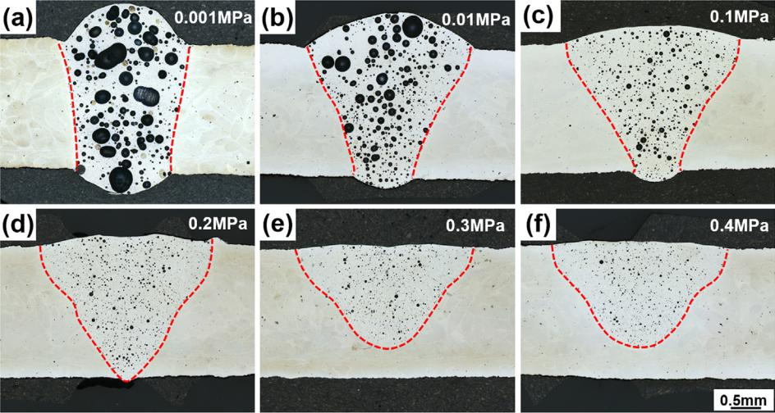

Fig. 8. Cross-section images of welds with laser power of 6.5 kW and linear energy of 33 J/mm under various ambient pressures: (a) 0.001 MPa, (b) 0.01 MPa, (c) 0.1 MPa, (d) 0.2 MPa, (e) 0.3 MPa, (f) 0.4 MPa.

Fig. 9. Porosity area ratio of welds with laser power of 6.5 kW and linear energy of 33 J/mm under various ambient pressures.
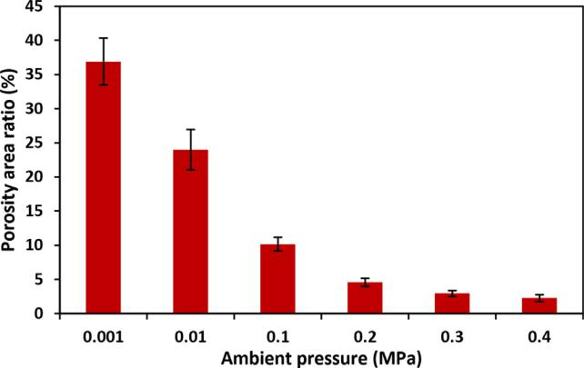

يشير إلى أن المسام الكبيرة في حوض اللحام لا تولد من المرحلة الأولية ولكنها تنمو عن طريق دمج المسام الصغيرة. يمكن أن يساعد هذا في تفسير المسام المتضخمة التي لوحظت في اللحام بالليزر لـ AM alu-

مينوم. توجد مسام صغيرة في المادة المطبوعة (الشكل 1) ، والتي تنمو إلى أحجام كبيرة في اللحام بالليزر اللاحق.

4.3. آلية التأثير على الضغط المحيط

يتم تحديد قيمة النمذجة Flow-3D للحام بالليزر لألمنيوم AM من خلال إجراء دراسة استقلالية الشبكة الأولى ثم مقارنة ison بهندسة اللحام الفيزيائية. بالنسبة لأشعة الليزر الخاصة بتوزيع كثافة الطاقة للقبعة العلوية الموضحة في الشكل 3 (ب) ، يلزم وجود 6-10 شبكات عبر بقعة الليزر لتمثيل طاقة الليزر بدقة. لذلك ، بناءً على حجم بقعة شعاع الليزر الحالية (0.6 مم) ، تم اختيار ثلاثة أحجام للشبكات (0.10 و 0.08 و 0.06 مم) لاختبارات استقلالية الشبكة. يوضح الشكل 12 (أ-ج) المقاطع العرضية للحام المتوقعة مع أحجام الشبكات الثلاثة المختلفة تحت ضغط محيط 0.1 ميجا باسكال. يمكن العثور على أن اللحام المتوقع بحجم شبكة 0.10 مم (الشكل 12 (أ)) أضيق قليلاً من الحالتين الأخريين (الشكل 12 (ب-ج)). هندسة اللحام بحجم شبكة 0.08 مم قريبة جدًا من اللحام بحجم شبكة 0.06 مم ، لكن المحاكاة باستخدام حجم شبكة 0.08 مم تستهلك وقتًا أقل بشكل ملحوظ من ذلك باستخدام حجم شبكة 0.06 مم وحجم شبكة 0.08 مم تم استخدامه في الدراسة التالية. يوضح الشكل 13 (أ) و (ب) اتفاقًا جيدًا بين اللحام المحاكي والتجريبي
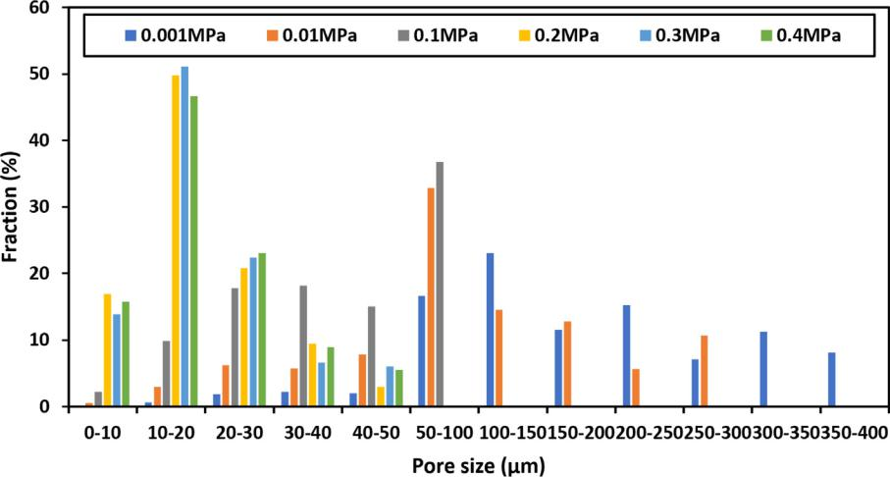

Fig. 10. Histogram of pore sizes of the welds made by 6.5 kW laser power and 33 J/mm linear energy under various ambient pressures.

7

N. Chen, Z. Wan, Hui-Ping Wang et al. Materials & Design 215 (2022) 110427
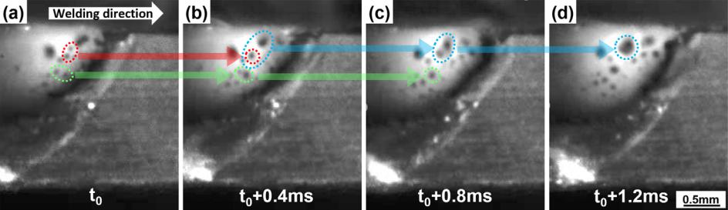

Fig. 11. High-speed imaging of the weld side view, where the welding parameters are 6.5 kW laser power, 33 J/mm linear energy, and 1 atm ambient pressure: (a) stable welding stage (t₀), and (b-d) are different moments with a time interval of 0.4 ms.

Fig. 12. Comparison of weld cross-sections obtained by simulations of the case having 6.5 kW laser power, 33 J/mm linear energy and ambient pressure 0.1 MPa with different mesh sizes: (a) 0.10 mm, (b) 0.08 mm, and (c) 0.06 mm.
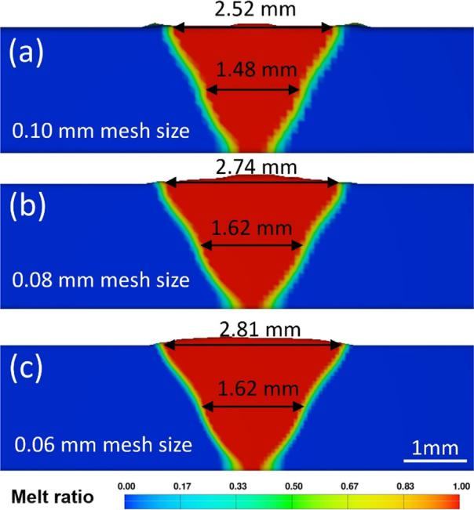

ملامح لحالات قدرة ليزر 6.5 كيلو واط و 33 جول / مم طاقة خطية بضغط محيط 0.1 ميجا باسكال و 0.4 ميجا باسكال. لاحظ أن 6.5 kW في طاقة الليزر و 33 J / mm في الطاقة الخطية يتم اختبارها

الإعدادات الواقعية ، القيم الفعلية المستخدمة في المحاكاة هي 5.85 كيلوواط و 29.7 جول / مم بسبب فقد الطاقة بنسبة 10٪ بسبب الزجاج الموجود في غرفة ضبط الضغط.

كما هو مذكور في القسم 4.1 ، فإن المسام الكروية الموضحة في التين. تشير الأشكال 5 و 8 إلى أنها مسام معدنية قد تكون مسام هيدروجين من إطلاق الهيدروجين المحاصر في SLM-AlSi10Mg [28]. يمكن أن يساعد تحليل درجة حرارة ثقب المفتاح في فهم تغيرات حجم المسام الناتجة عن الضغوط المحيطة المختلفة. قانون الغاز المثالي هو تقريب جيد لفهم العلاقة بين ضغط الغاز والحجم ، كما هو معروض في المعادلة (4).

pV ¼ nRT ð4Þ

حيث p و V و T هي الضغط المحيط والحجم ودرجة الحرارة على التوالي ؛ R هو ثابت الغاز المثالي ؛ و n هي كمية المادة ويمكن حسابها بقسمة الكتلة الكلية للغاز (م) (بالكيلوغرام) على الكتلة المولية (م) (بالكيلوغرام لكل مول).

في هذا العمل ، n ثابت للحالات عند ضغوط محيطة مختلفة لأن كثافة الغاز المحاصر في SLM-AlSi10Mg (أي كتلة الغاز المحتبسة في وحدة حجم SLM-AlSi10Mg) هي نفسها. لذلك ، يعتمد حجم (V) من المسام ونسبة المسامية الحجمية لحجم ثابت الحجم على الضغط المحيط (p) ودرجة الحرارة (T) في البركة المنصهرة.

من أجل معرفة تأثير الضغط المحيط على السلوك الحراري في البركة المنصهرة ، يقارن الشكل 14 درجات الحرارة لنقطة في اللحام للضغوط المحيطة عند 0.1 و 0.4 ميجا باسكال. سجل درجة الحرارة قريب جدًا في هاتين الحالتين ، مما يشير إلى أن الضغط المحيط له تأثير محدود على درجة حرارة المادة. ومن ثم ، يمكن افتراض أن ناتج p و V (أي ناتج الضغط المحيط ونسبة المسامية) يجب أن يكون قريبًا من الثابت. استخدام البيانات التجريبية
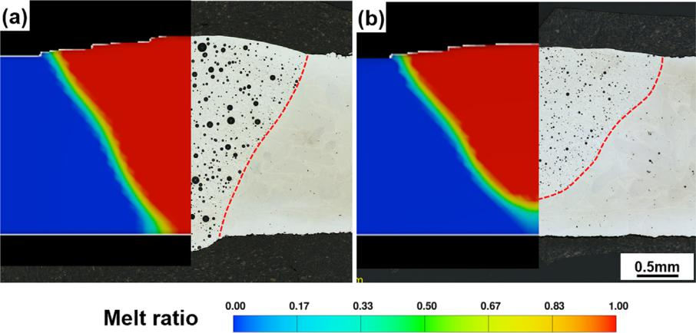

Fig. 13. Validation of the numerical simulation for the cases with 6.5 kW laser power, 33 J/mm linear energy, and ambient pressure of (a) 0.1 MPa (b) 0.4 MPa.

8

N. Chen, Z. Wan, Hui-Ping Wang et al.
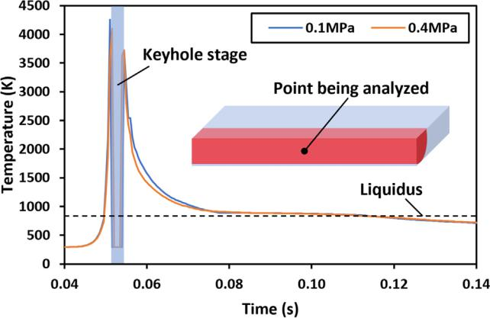

Fig. 14. The histories of maximum temperature in weld pool under 0.1 MPa and 0.4 MPa ambient pressure, where the experimental settings for laser power and linear energy are 6.5 kW and 33 J/mm, the actual values adopted in the simulation are 5.85 kW and 29.7 J/mm.

تم حساب نواتج الضغط المحيط ونسبة المسامية للضغط المحيط عند 0.1 ميجا باسكال و 0.2 ميجا باسكال و 0.3 ميجا باسكال و 0.4 ميجا باسكال على أنها 0.0101 ميجا باسكال و 0.0092 ميجا باسكال و 0.0089 ميجا باسكال و 0. 0091 ميجا باسكال ، مما يؤكد فرضية. على النقيض من ذلك ، فإن منتجات الضغط المحيط ونسبة المسامية لبيئات الفراغ بضغوط 0.001 ميجا باسكال و 0.01 ميجا باسكال هي 0.00037 ميجا باسكال و 0.0024 ميجا باسكال ، وهي أقل بكثير من القيم الموجودة في الحالات عند تطبيق ضغط أعلى ، مما يشير إلى أن حجم الضغط قيم نسبة المسامية هي أيضا أقل بكثير في هاتين الحالتين. قد يكون ذلك بسبب تسرب المسام الكبيرة من البركة المنصهرة أثناء اللحام عندما يكون الضغط المحيط منخفضًا.

يمكن ملاحظة أن الضغط المحيط المتزايد يقلل أيضًا من نسبة المسام الكبيرة (أكثر من 30 لومن) ، كما هو موضح في الشكل 10. بالإضافة إلى التأثير المباشر للضغط المحيط على حجم المسام ، فإن تأثير الاندماج للمسام كما هو موضح في الشكل 11 ، يجب أن يؤخذ في الاعتبار أيضًا لشرح هذا الاتجاه. حجم الغاز الصغير وبالتالي المسام الأولية الصغيرة تحت الضغط المحيط العالي تزيد المسافة بين المسام ، وبالتالي تقلل من تكرار سلوك الاندماج. بالإضافة إلى ذلك ، كما هو مبين في الشكل 14 ، فإن فترات البركة المنصهرة في الحالة السائلة أقل من 0.1 ميجا باسكال و 0.4 ميجا باسكال هي نفسها تقريبًا ، مما يشير إلى أن فترات اتصال المسام والاندماج هي نفسها تحت 0.4 ميجا باسكال و 0.1 ميجا باسكال على الرغم من أن المسافات بين مسامهم تختلف تمامًا بين حالتين. نتيجة لذلك ، من المحتمل أن يحدث اندماج أقل للمسام تحت ضغط عالٍ محيطة ، مما يساهم في تقليل جزء المسام الكبيرة.

تم الإبلاغ عن أن عمق اللحام في اللحام بالليزر يعتمد على عمق ثقب المفتاح الذي يعززه ضغط الارتداد [31]. كما هو موضح في الشكل 4 ، عند ضغط محيط معين ، يعتمد ضغط الارتداد على درجة حرارة ثقب المفتاح. لفهم أسباب عمق اللحام الضحل في أجواء عالية الضغط ، يتم تقديم تقييم دقيق لتطورات درجة الحرارة في الجدران الأمامية والخلفية لثقب المفتاح في الشكل 15 لهاتين الحالتين. عند الجدار الأمامي لثقب المفتاح (الشكل 15 (أ)) ، تتقلب درجة الحرارة للحالة ذات الضغط المحيط 0.1 ميجا باسكال من 1995 كلفن إلى 4834 كلفن بمتوسط ​​3356 كلفن ، بينما درجة الحرارة للحالة بضغط محيط 0.4 ميجا باسكال يتراوح من 2548 كلفن إلى 4895 كلفن بمتوسط ​​3529 كلفن عند الجدار الخلفي لثقب المفتاح (الشكل 15 (ب)) ، تتراوح درجة حرارة علبة 0.1 ميجا باسكال من 2930 كلفن إلى 4931 كلفن بمتوسط ​​3657 كلفن ، وتتراوح درجة الحرارة لحالة 0.4 ميجا باسكال من 2940 كلفن إلى 4987 كلفن بمتوسط ​​3749 كلفن. وهذا يشير إلى أنه بغض النظر عن الجدار الأمامي والجدار الخلفي ، فإن متوسط ​​درجة حرارة ثقب المفتاح في الحالة ذات الضغط المحيط المرتفع (0.4) MPa) أعلى قليلاً فقط من الضغط الجوي القياسي (0.1 ميجا باسكال). الديناميكي

 |  |  |  | Materials & Design 215 (2022) 110427
(a)6000
 | 5500 | Front wall (0.1 MPa) |  |  | Front wall (0.4 MPa)
 | 5000
(K) | 4500
(K) | 4000
Temperature | 4000
Temperature | 3500
Temperature | 3000
Temperature | 2500
 | 2000
 | 1500
 | 1000
 | 0.02 | 0.03 | 0.04 | 0.05 | 0.06 | 0.07 | 0.08
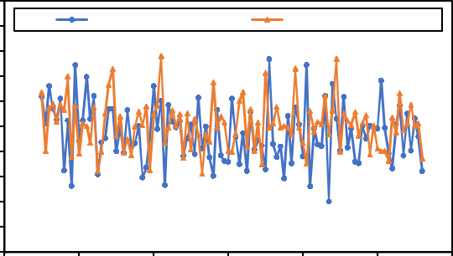
Time (s)

(b)6000
 | 5500 |  | Rear wall (0.1 MPa) |  | Rear wall (0.4 MPa)
 | 5000
(K) | 4500
Temperature | 4000
Temperature | 3500
Temperature | 3000
Temperature | 2500
 | 2000
 | 1500
 | 1000
 | 0.02 | 0.03 | 0.04 | 0.05 | 0.06 | 0.07 | 0.08
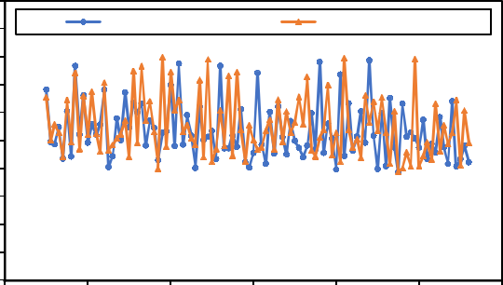
Time (s)

Fig. 15. Temperature histories at the (a) front wall and (b) rear wall of keyhole under 0.1 MPa and 0.4 MPa ambient pressure, where the experimental settings for laser power and linear energy are 6.5 kW and 33 J/mm, the actual values adopted in the simulation are 5.85 kW and 29.7 J/mm.

تمت مقارنة ضغوط الارتداد على جدران ثقب المفتاح تحت 0.1 ميجا باسكال و 0.4 ميجا باسكال من الضغوط المحيطة في الشكل 16. بالنسبة للجدار الأمامي لثقب المفتاح ، يتراوح ضغط الارتداد في الحالة تحت ضغط محيط 0.1 ميجا باسكال من 0.1 كيلو باسكال إلى 25.8 كيلو باسكال بمتوسط من 5.4 كيلو باسكال. مع ارتفاع الضغط المحيط إلى 0.4 ميجا باسكال ، ينخفض ​​الحد الأقصى والمتوسط ​​لضغط الارتداد إلى 9.8 كيلو باسكال و 2.3 كيلو باسكال ، على التوالي. وبالمثل ، يؤدي ارتفاع الضغط المحيط إلى انخفاض ضغط الارتداد الأقصى من 28.1 كيلو باسكال إلى 10.6 كيلو باسكال وانخفاض متوسط ​​ضغط الارتداد من 6.2 كيلو باسكال إلى 2.6 كيلو باسكال. يمكن تفسير الانخفاض في ضغط الارتداد من خلال تأثير الضغط المحيط على ضغط الارتداد (الشكل 4) ، أي أن زيادة الضغط المحيط تقلل بشكل كبير من ضغط الارتداد نتيجة لقمع تبخر المعدن. لذلك ، فإن متوسط ​​ضغوط الارتداد على جدران ثقب المفتاح تحت 0.1 ميجا باسكال أعلى بكثير من تلك الموجودة تحت ضغط محيط 0.4 ميجا باسكال ، على الرغم من أن متوسط ​​درجات الحرارة لجدران ثقب المفتاح تحت ضغط محيط 0.1 ميجا باسكال منخفضة نسبيًا. أخيرًا ، يفسر ضغط الارتداد المنخفض في أجواء الضغط العالي عمق اللحام الضحل المتولد.

قد تؤثر الكثافة المتزايدة لعمود اللحام وغاز الأرجون فوق منطقة اللحام مع زيادة الضغط المحيط على طاقة الليزر القادمة إلى المادة. قد يزيد من انكسار الليزر ، وتوليد البلازما ، وامتصاص الإشعاع العكسي. نتيجة لذلك ، قد يتسع حجم الحزمة قليلاً وتسخن البلازما ذات درجة الحرارة العالية الموجودة أعلى منطقة اللحام السطح السطحي للمادة ، مما يؤثر على امتصاص الطاقة على السطح. أيضًا ، تتدهور طاقة شعاع الليزر عند اصطدامها بسطح المادة مما يؤثر على أبعاد اللحام. التأثير أعلاه موجود ولكن من الصعب تحديده. في المحاكاة ، تم النظر في فقد الطاقة بسبب انعكاس وامتصاص الزجاج على الحجرة. يؤكد الفحص التجريبي أن فقدان الطاقة يبلغ حوالي 10٪. نفترض أن 90٪ من طاقة إدخال الليزر ، و 5.85 كيلوواط ، ونفس أبعاد الليزر وكثافة الطاقة لمجموعات مختلفة.

9

N. Chen, Z. Wan, Hui-Ping Wang et al.

(a) ⁵⁰ |  |  | Front wall (0.1 MPa) |  | Front wall (0.4 MPa)
(kPa) | 40
(kPa) | 30
pressure | 30
pressure | 20
Recoil | 20
Recoil | 10
 | 0
 | 0.02 | 0.03 | 0.04 | 0.05 | 0.06 | 0.07 | 0.08
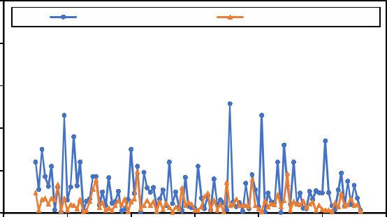
Time (s)

(b) 50 |  |  | Rear wall (0.1 MPa) |  | Rear wall (0.4 MPa)
(kPa) | 40
(kPa) | 30
pressure | 30
pressure | 20
Recoil | 20
Recoil | 10
 | 0
 | 0.02 | 0.03 | 0.04 | 0.05 | 0.06 | 0.07 | 0.08
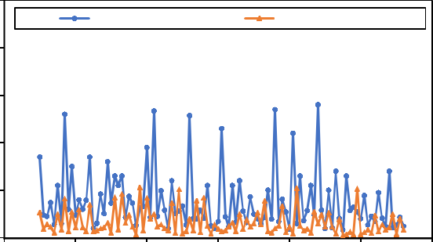
Time (s)

Fig. 16. Recoil pressure at the (a) front wall and (b) rear wall of keyhole under 0.1 MPa and 0.4 MPa ambient pressure, where the experimental settings for laser power and linear energy are 6.5 kW and 33 J/mm, the actual values adopted in the simulation are 5.85 kW and 29.7 J/mm.

حالات الضغط المحيط الشديدة. تأخذ المحاكاة في الاعتبار تأثير الضغط المحيط على نقاط الغليان وبالتالي انخفاض ضغط الارتداد كثيرًا عند الضغط المحيط المرتفع. والمثير للدهشة أن المحاكاة تتنبأ جيدًا بأبعاد الكتلة الصلبة لكل من 0.1 ميجا باسكال و 0.4 ميجا باسكال. يشير هذا إلى أن ضغط الارتداد المنخفض في الضغط المحيط المرتفع له مساهمة سائدة في تقليل عمق اختراق اللحام واتساع أبعاد الكتلة الصلبة العلوية. تأثير عمود الغاز والبلازما والأرجون له تأثير ضئيل نسبيًا على هندسة اللحام.

5. الاستنتاجات

نسبة المسامية لمعدن AlSi10Mg المطبوع وغير الملحوم منخفض جدًا ، 0.6٪ فقط ، وأحجام المسام السائدة هي 12-14 لومن. ومع ذلك ، فإن حجم الجزء المبني من SLM محدود بحجم الغرفة. تعد زيادة حجم الغرفة أمرًا مكلفًا بسبب التكلفة العالية لمعدات الإدارة المستدامة للأراضي الكبيرة. ومن ثم ، يتم إدخال تقنيات اللحام لإنتاج جزء كبير من خلال ضم المكونات الصغيرة معًا. تسبب اللحام بالليزر التقليدي تحت الضغط المحيط القياسي في نمو كبير في المسام الموجودة مسبقًا في منطقة اللحام الصهر. قام العمل البحثي الحالي بدراسة وتقييم تكوين المسام بمعلمات لحام مختلفة (قوة الليزر والطاقة الخطية) والضغط المحيط (فراغ وضغط عالٍ) في اللحام بالليزر عن بعد لـ SLM المبني AlSi10Mg. تم العثور على الاستنتاجات الرئيسية التالية.

تحت الضغط المحيط الثابت ، زادت نسبة المسامية في وقت مبكر مع قوة الليزر أو الطاقة الخطية بسبب زيادة درجة الحرارة. أدت قوة الليزر العالية أو الطاقة الخطية إلى زيادة ضغط الارتداد ، وتعميق تغلغل اللحام وتغيير شكل اللحام من قمع إلى ساعة رملية عندما وصلت الطاقة الخطية إلى 43 J / مم. تم إنشاء المسام من الهيدروجين المنطلق في AlSi10Mg أثناء اللحام.
Materials & Design 215 (2022) 110427

تحت طاقة الليزر الثابتة والطاقة الخطية ، أدى الضغط المحيط المنخفض إلى توسيع حجم المسام (حتى قطر 400 لومن) وتضييق وتعميق اللحام مقارنة بالضغوط المحيطة العالية الأخرى.

كان ضغط الارتداد المتزايد مع انخفاض الضغط المحيط هو العامل المهيمن الذي ساهم في ملف اللحام الضيق والعميق تحت ضغط منخفض محيط ، مقارنةً بانخفاض طاقة الليزر بسبب ضعف هواء الأرجون وعمود اللحام المتناثر والبلازما.

كانت المسام الكبيرة تحت أجواء الفراغ ناتجة عن زيادة حجم الغاز الناتج عن انخفاض الضغط المحيط ، وليس تأثير درجة حرارة اللحام. كما يتضح من محاكاة CFD ، خضعت نقاط المواد في الذوبان تحت ضغوط محيطة منخفضة وعالية (0.1 ميجا باسكال مقابل 0.4 ميجا باسكال) لتواريخ درجات حرارة مماثلة.

كما تم تشكيل المسام الكبيرة تحت الضغوط المحيطة المنخفضة من خلال دمج المسام الصغيرة ، والتي تم تأكيدها من خلال التصوير عالي السرعة. أدى الضغط المحيط المرتفع إلى اللحامات ذات المسام الأولية الصغيرة والمسافات الكبيرة بين المسام ، مما جعل دمجها صعبًا مقارنة بالحالة تحت ضغط منخفض محيطة حيث كانت أحجام المسام الأولية كبيرة والمسافات بين المسام صغيرة.

باختصار ، وجد أن الضغط المحيط المرتفع قادر على تقليل أحجام المسام عن طريق الحد من نمو المسام ودمج المسام في منطقة اندماج اللحام. كلما زاد الضغط من 0.1 ميجا باسكال إلى 0.4 ميجا باسكال ، انخفضت نسبة المسامية من 10.2٪ إلى 2.3٪ ، وانخفضت أحجام المسام السائدة من 50 إلى 100 لومن إلى 10-20 لومن. تتيح تقنية اللحام المتقدمة تصنيع أجزاء SLMed كبيرة عالية الجودة عن طريق تقليل المسامية في اللحامات.

Declaration of Competing Interest

The authors declare that they have no known competing finan-cial interests or personal relationships that could have appeared to influence the work reported in this paper.

References

- D.D. Gu, W. Meiners, K. Wissenbach, R. Poprawe, Laser additive manufacturing of metallic components: materials, processes and mechanisms, Int. Mater. Rev. 57 (3) (2012) 133–164.
- E. Brandl, U. Heckenberger, V. Holzinger, D. Buchbinder, Additive manufactured AlSi10Mg samples using selective laser melting (SLM): microstructure, high cycle fatigue and fracture behavior, Mater. Des. 34 (2012) 159–169.

- T. DebRoy, H.L. Wei, J.S. Zuback, T. Mukherjee, J.W. Elmer, J.O. Milewski, A.M. Beese, A. Wilson-Heid, A. De, W. Zhang, Additive manufacturing of metallic components – process, structure and properties, Prog. Mater. Sci. 92 (2018) 112–224.

- N.T. Aboulkhair, M. Simonelli, L. Parry, I. Ashcroft, C. Tuck, R. Hague, 3D printing of Aluminium alloys: additive Manufacturing of Aluminium alloys using selective laser melting, Prog. Mater. Sci. 106 (2019) 100578.
- P.K. Gokuldoss, S. Kolla, J. Eckert, Additive manufacturing processes: selective laser melting, electron beam melting and binder jetting—Selection guidelines, Materials 10 (6) (2017) 672.
- T. Kimura, T. Nakamoto, M. Mizuno, H. Araki, Effect of silicon content on densification, mechanical and thermal properties of Al-xSi binary alloys fabricated using selective laser melting, Mater. Sci. Eng. A. 682 (2017) 593– 602.

- L. Thijs, F. Verhaeghe, T. Craeghs, J.V. Humbeeck, J.-P. Kruth, A study of the microstructural evolution during selective laser melting of Ti-6Al-4V, Acta Mater. 58 (9) (2010) 3303–3312.
- Y. Zhu, J. Zou, X. Chen, H. Yang, Tribology of selective laser melting processed parts: stainless steel 316 L under lubricated conditions, Wear 350 (2016) 46– 55.

- Y.J. Lu, S.Q. Wu, Y.L. Gan, T.T. Huang, C.G. Yang, L. Junjie, J.X. Lin, Structure on the microstructure, mechanical property and residual stress of SLM Inconel-718 alloy manufactured by differing island scanning strategy, Opt. Laser Technol. 75 (2015) 197–206.

- K.G. Prashanth, S. Scudino, A.K. Chaubey, L. Löber, P. Wang, H. Attar, F.P. Schimansky, F. Pyczak, J. Eckert, Processing of Al-12Si-TNM composites by

10

N. Chen, Z. Wan, Hui-Ping Wang et al.

selective laser melting and evaluation of compressive and wear properties, J.

Mater. Res. 31 (1) (2016) 55–65.

- S. Dong, X. Zhang, F. Ma, J. Jiang, W. Yang, Research on the limitations of laser energy density and microstructure characteristics of selective laser melted AlSi10Mg alloy, Optik 219 (2020) 165211.
- N. Read, W. Wang, K. Essa, M.M. Attallah, Selective laser melting of AlSi10Mg alloy: process optimisation and mechanical properties development, Mater. Des. (1980–2015) 65 (2015) 417–424.
- E. Louvis, P. Fox, C.J. Sutcliffe, Selective laser melting of aluminium components, J. Mater. Process. Technol. 211 (2) (2011) 275–284.
- H. Qin, Q. Dong, V. Fallah, M.R. Daymond, Rapid solidification and non-equilibrium phase constitution in laser powder bed fusion (LPBF) of AlSi10Mg alloy: analysis of nano-precipitates, eutectic phases, and hardness evolution, Metall. Mater. Trans. A 51 (1) (2020) 448–466.

- V. Fallah, D.J. Lloyd, M. Gallerneault, Processing and characterization of continuous-cast AlMgSc (Zr) sheets for improved strength, Mater. Sci. Eng. A 698 (2017) 88–97.

- M. Gebler, A.J.M. Schoot Uiterkamp, C. Visser, A global sustainability perspective on 3D printing technologies, Energ. Policy 74 (2014) 158–167.
- N.B. Dahotre, S. Harimkar, Laser Fabrication and Machining of Materials, Springer Science & Business Media, New York, 2008, pp. 379–396.
- R. Xiao, X. Zhang, Problems and issues in laser beam welding of aluminum– lithium alloys, J. Manuf. Process. 16 (2) (2014) 166–175.
- A. Haboudou, P. Peyre, A.B. Vannes, G. Peix, Reduction of porosity content generated during Nd: YAG laser welding of A356 and AA5083 aluminium alloys, Mater. Sci. Eng. A 363 (1–2) (2003) 40–52.
- R. Talemi, A numerical study on effects of randomly distributed subsurface hydrogen pores on fretting fatigue behaviour of aluminium AlSi10Mg, Tribol. Int. 142 (2020) 105997.
- C. Weingarten, D. Buchbinder, N. Pirch, W. Meiners, K. Wissenbach, R. Poprawe, Formation and reduction of hydrogen porosity during selective laser melting of AlSi10Mg, J. Mater. Process. Technol. 221 (2015) 112–120.
Materials & Design 215 (2022) 110427

- J. Zou, Y. Zhu, M. Pan, T. Xie, X. Chen, H. Yang, A study on cavitation erosion behavior of AlSi10Mg fabricated by selective laser melting (SLM), Wear 376 (2017) 496–506.

- F. Scherillo, A. Astarita, U. Prisco, V. Contaldi, P. di Petta, A. Langella, A. Squillace, Friction stir welding of AlSi10Mg plates produced by selective laser melting, Metallogr. Microstruct. Anal. 7 (4) (2018) 457–463.
- Z. Du, M.J. Tan, H. Chen, G. Bi, C.K. Chua, Joining of 3D-printed AlSi10Mg by friction stir welding, Weld. World 62 (3) (2018) 675–682.
- M. Nahmany, I. Rosenthal, I. Benishti, N. Frage, A. Stern, Electron beam welding of AlSi10Mg workpieces produced by selected laser melting additive manufacturing technology, Addit. Manuf. 8 (2015) 63–70.
- M. Nahmany, Y. Hadad, E. Aghion, A. Stern, N. Frage, Microstructural assessment and mechanical properties of electron beam welding of AlSi10Mg specimens fabricated by selective laser melting, J. Mater. Process. Tech. 270 (2019) 228–240.

- J. Mäkikangas, T. Rautio, A. Mustakangas, K. Mäntyjärvi, Laser welding of AlSi10Mg aluminium-based alloy produced by Selective Laser Melting (SLM), Proc. Manuf. 36 (2019) 88–94.
- C. Zhang, Y. Bao, H. Zhu, X. Nie, W. Zhang, S. Zhang, X. Zeng, A comparison between laser and TIG welding of selective laser melted AlSi10Mg, Opt. Laser Technol. 120 (2019) 105696.
- A. Fritzsche, K. Hilgenberg, F. Teichmann, H. Pries, K. Dilger, M. Rethmeier, Improved degassing in laser beam welding of aluminum die casting by an electromagnetic field, J. Mater. Process. Tech. 253 (2018) 51–56.
- N. Chen, Z. Wan, H.P. Wang, J. Li, J. Solomon, B.E. Carlson, Effect of AlSi coating on laser spot welding of press hardened steel and process improvement with annular stirring, Mater. Des. 195 (2020) 108986.
- R. Cunningham, C. Zhao, N. Parab, C. Kantzos, J. Pauza, K. Fezzaa, T. Sun, A.D. Rollett, Keyhole threshold and morphology in laser melting revealed by ultrahigh-speed x-ray imaging, Science 363 (6429) (2019) 849–852.

11

